Fecha | MARZO | Jornada | 6 am – 4 pm
Lugar : Sede Administrativa, CAV, Almacén, PTART, Jardin Botánico
Nombre del responsable: Diva Suárez

INFORMACIÓN DEL SERVICIO
Servicio de aseo y cafetería diario:
- Barrido y trapeado de pisos, guardaescobas, conservación y mantenimiento de servicios sanitarios con detergente biodegradable, lavamanos, enchapes, divisiones y espejos, limpieza de puertas y ventanas exteriormente e interiores, limpieza de persianas.
- Limpieza de canastas de basura, recolección y clasificación de sólidos y limpieza.
- Mantenimiento y conservación de plantas ornamentales ejecutando las actividades descritas.
- Barrido, limpieza y lavado general de terrazas y patios.
- Mantenimiento en buen estado de limpieza y conservación todos los implementos de cafetería y prestar el servicio de cafetería de manera permanente en la sede de trabajo de la entidad durante el horario laboral.
- Separación y acumulación de reciclaje en el cuarto correspondiente para su respectiva entrega, diligenciamiento del formato de calidad.

Observaciones:

ANEXOS:
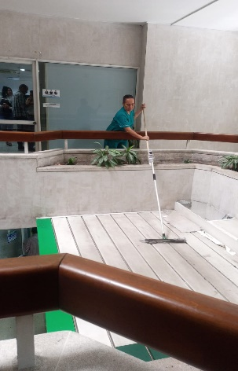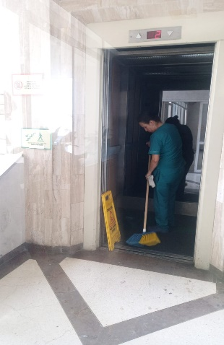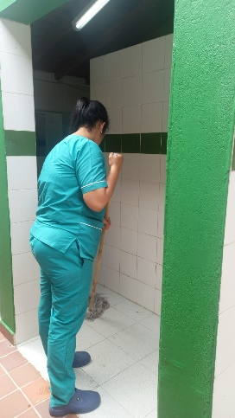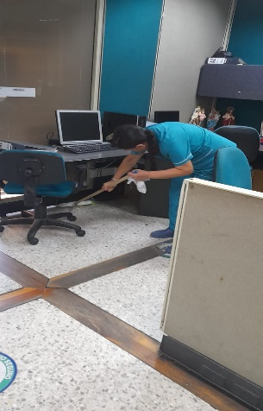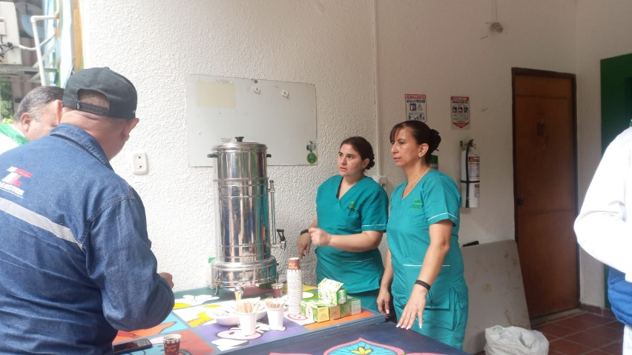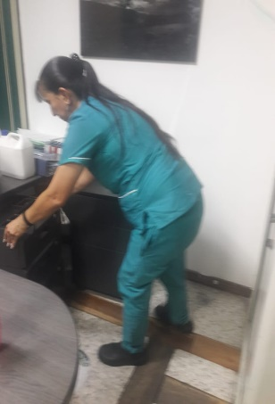
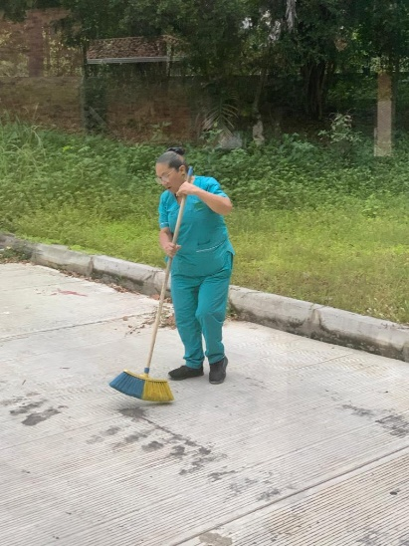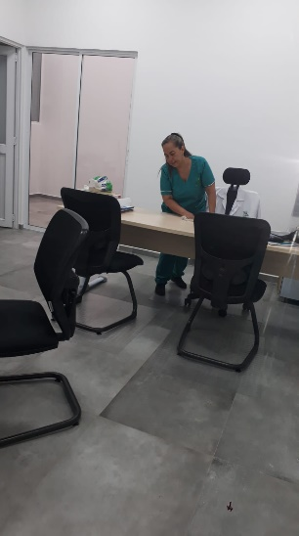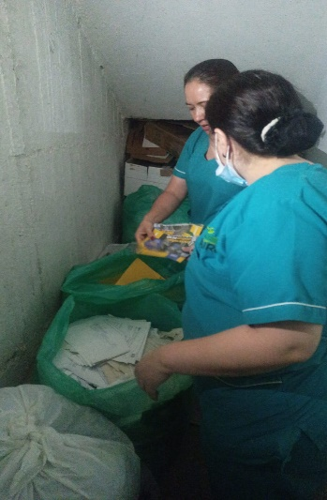Registro fotográfico

Fecha | ABRIL | Jornada | 6 am – 4 pm
Lugar : Sede Administrativa, CAV, Almacén, PTART, Jardin Botánico
Nombre del responsable: Diva Suárez

INFORMACIÓN DEL SERVICIO
Servicio de aseo y cafetería diario:
- Barrido y trapeado de pisos, guardaescobas, conservación y mantenimiento de servicios sanitarios con detergente biodegradable, lavamanos, enchapes, divisiones y espejos, limpieza de puertas y ventanas exteriormente e interiores, limpieza de persianas.
- Limpieza de canastas de basura, recolección y clasificación de sólidos y limpieza.
- Mantenimiento y conservación de plantas ornamentales ejecutando las actividades descritas.
- Barrido, limpieza y lavado general de terrazas y patios.
- Mantenimiento en buen estado de limpieza y conservación todos los implementos de cafetería y prestar el servicio de cafetería de manera permanente en la sede de trabajo de la entidad durante el horario laboral.
- Separación y acumulación de reciclaje en el cuarto correspondiente para su respectiva entrega, diligenciamiento del formato de calidad.

ANEXOS:
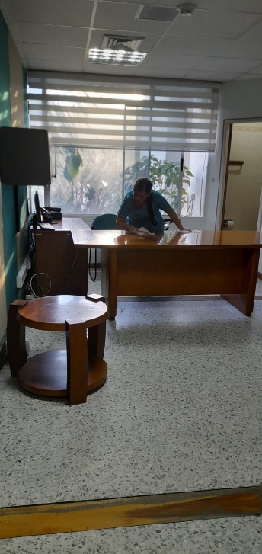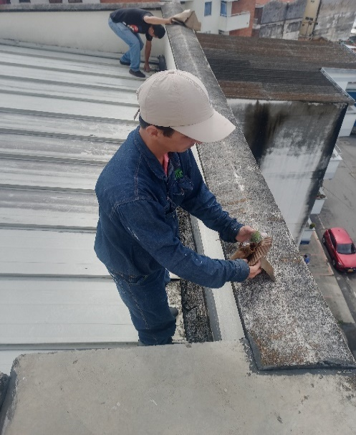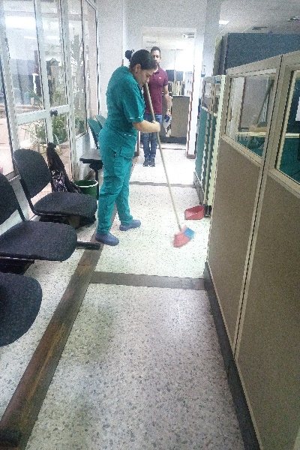
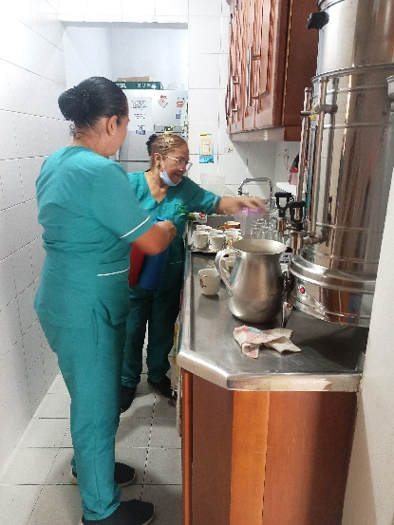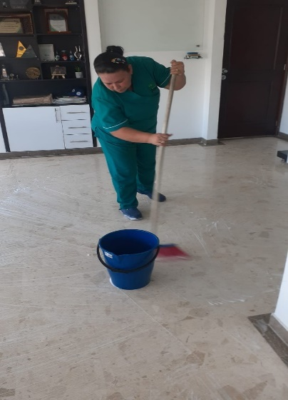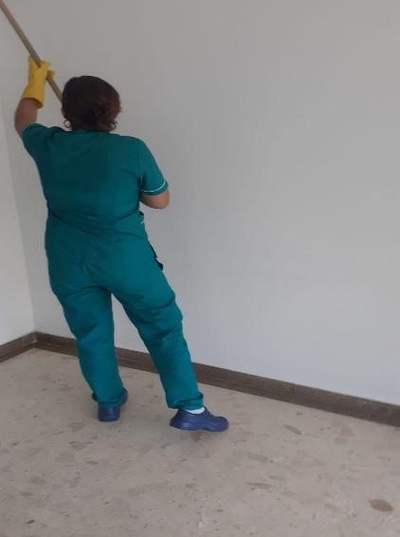
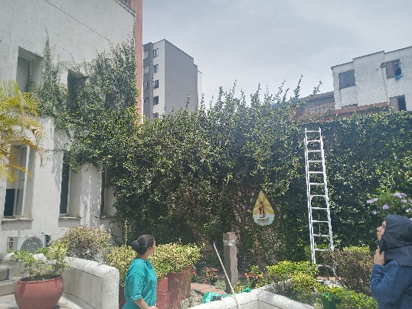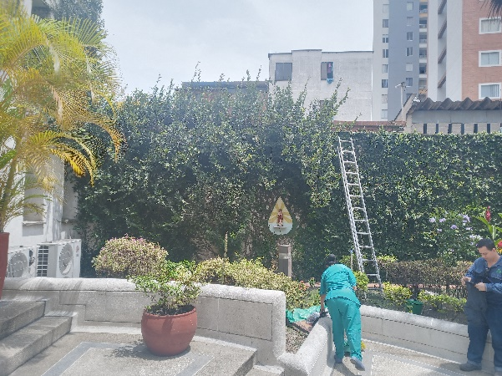

Fecha | MAYO | Jornada | 6 am – 4 pm
Lugar : Sede Administrativa, CAV, Almacén, PTART, Jardin Botánico
Nombre del responsable: Diva Suárez

INFORMACIÓN DEL SERVICIO
Servicio de aseo y cafetería diario:
- Barrido y trapeado de pisos, guardaescobas, conservación y mantenimiento de servicios sanitarios con detergente biodegradable, lavamanos, enchapes, divisiones y espejos, limpieza de puertas y ventanas exteriormente e interiores, limpieza de persianas.
- Limpieza de canastas de basura, recolección y clasificación de sólidos y limpieza.
- Mantenimiento y conservación de plantas ornamentales ejecutando las actividades descritas.
- Barrido, limpieza y lavado general de terrazas y patios.
- Mantenimiento en buen estado de limpieza y conservación todos los implementos de cafetería y prestar el servicio de cafetería de manera permanente en la sede de trabajo de la entidad durante el horario laboral.
- Separación y acumulación de reciclaje en el cuarto correspondiente para su respectiva entrega, diligenciamiento del formato de calidad.

ANEXOS:



